Informace
Tento leták podává základní informace o našich poskytovaných službách na pracovišti Duha Písek.
Na domovských stránkách Domova Zběšičky naleznete důležité dokumenty, které se vztahují k službám, k úhradám za služby, žádost o přijetí atd. Tyto dokumenty jsou v tištěné podobě k dispozici v Denním a týdenním stacionáři Duha Písek.
Pokud máte zájem o poskytované služby a chcete získat podrobnější informace, kontaktujete nás a domluvíme si osobní setkání.

Sociální pracovnice
Bc. Eva Vodičková
vodickova@domovzbesicky.cz
tel.: 382 215 232
GSM: 606 286 986


Domov pro osoby se zdravotním postižením Zběšičky – pracoviště Duha Písek
Jana Mukařovského 2309, 397 01 Písek
IČO 708 69 669
Telefon: 382 215 232
382 210 013
www.domovzbesicky.cz
Domov pro osoby se zdravotním postižením Zběšičky – pracoviště Duha Písek
Naše zařízení Duha bylo otevřeno v roce 1987 v klidné části města Písek v Jihočeském kraji. Zařízení se již od svého počátku věnovalo osobám s mentálním postižením. Nejdříve neslo zařízení název Ústav sociální péče, ale v roce 2007 došlo ke změně na denní a týdenní stacionář. V nedávné době prošlo zařízení rekonstrukcí a tak může Duha nabídnout bezbariérové příjemné prostředí, dostatek soukromí pro uživatele a zázemí pro aktivní využití volného času.
Duha poskytuje tyto služby sociální péče:
Denní stacionář
Týdenní stacionář
Chráněné bydlení

Organizace je příspěvkovou organizací 
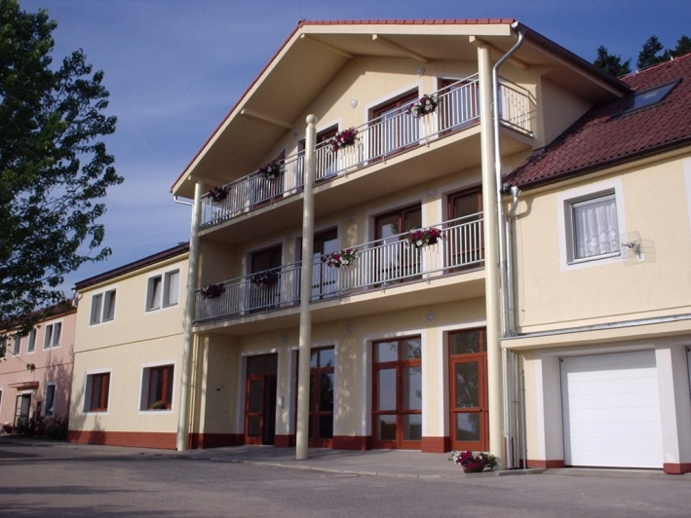

Denní stacionář
Jedná se o ambulantní sociální službu poskytovanou každý všední den (mimo svátků) dětem a dospělým, kteří z důvodu zdravotního postižení vyžadují pomoc jiné fyzické osoby.
Posláním denního stacionáře je všestranná podpora lidí s mentálním a kombinovaným postižením, aby si mohli najít své místo ve společnosti. Uživatele vnímáme jako bio-psycho-sociální bytost. Naše podpora je poskytována vždy s ohledem na stupeň postižení, věk a individuální schopnosti a dovednosti uživatele.
Služba obsahuje tyto základní činnosti:
- Pomoc při zvládání běžných úkonů péče o vlastní osobu
- Pomoc při osobní hygieně nebo poskytnutí podmínek pro osobní hygienu
- Poskytnutí stravy
- Výchovné, vzdělávací a aktivizační činnosti
- Zprostředkování kontaktu se společenským prostředím
- Sociálně terapeutické činnosti
- Pomoc při uplatňování práv, oprávněných zájmů a při obstarávání osobních záležitostí

Kapacita denního stacionáře: 16 klientů

Týdenní stacionář
Týdenní stacionář poskytuje služby pobytovou formou od pondělí do pátku (mimo svátků).
Posláním týdenního stacionáře je poskytnout mnohostrannou podporu dětem a dospělým, a také jejich rodinám, a umožnit jim tak v co možná největší míře žít běžným způsobem života. Z hlediska lidských a občanských práv umožnit osobám s mentálním a s kombinovaným postižením začlenění do společnosti.
Služba nabízí shodné činnosti jako denní stacionář, navíc poskytnutí ubytování.

Ubytování
Duha Písek nabízí ubytování ve dvou bytech, které jsou vybaveny kuchyní s jídelnou, obývacím pokojem, dvojlůžkovými pokoji a sociálním zařízením. Pro imobilní uživatele je k dispozici výtah. Pokoje si mohou uživatelé vybavit drobnými vlastními předměty a používat vlastní elektrické přístroje.
V rámci ubytování jsou poskytovány služby: úklid pokoje, praní prádla, žehlení a drobné opravy prádla.

Cílová skupina
Služby jsou určeny osobám s mentálním a kombinovaným postižením ve věku od 5 let. Služby nejsou určeny osobám s duševní poruchou, které narušují kolektivní soužití, osobám agresivním, které ohrožují sebe i ostatní a osobám vyžadující celodenní zdravotnickou a lékařskou péči.
Kapacita týdenního stacionáře – 16 klientů

Chráněné bydlení
Chráněné bydlení poskytuje celoroční pobytové služby dospělým osobám s mentálním postižením se sníženou soběstačností, jejichž situace vyžaduje pomoc jiné fyzické osoby. Chráněné bydlení má formu skupinového bydlení.

Život na bytech
Obyvatelé bytu vedou společnou domácnost. Všichni se dle svých schopností podílejí na chodu bytu na základě společné dohody. Ať už se jedná o nákup, vaření, mytí nádobí, praní, žehlení, úklid atd. Uživatelé si mohou vybrat, s kým chtějí pokoj sdílet. Jedná se o prostor, ve kterém by se měli cítit bezpečně a pohodlně. Ostatní prostory užívají společně.
Soužití na jednotlivých bytech probíhá jako v běžné domácnosti. Někdo odchází do práce či za jinými svými povinnostmi. Volný čas mohou uživatelé trávit dle svých představ a zájmů.
Všechny činnosti jsou prováděny za přiměřené podpory pracovníků.
Kapacita chráněného bydlení – 17 klientů

Sociální služby poskytované za úhradu
Za služby poskytované v Duze Písek si hradí uživatel úhradu za stravu, péči poskytovanou ve sjednaném rozsahu a uživatel týdenního stacionáře a chráněného bydlení navíc úhradu za ubytování.
Úhrada za péči se hradí z přiznaného příspěvku na péči. Uživatelé mohou využít fakultativní služby, cena fakultativních služeb je pak určena Směrnicí fakultativní služby.
Maximální výše úhrad za stravu, ubytování a péči je stanovena zákonem č. 108/2006 Sb. a vyhláškou 505/2006 Sb.

Konečná výše úhrad je stanovena ve Smlouvě o poskytnutí služeb sociální péče podle sjednaného rozsahu poskytovaných služeb.

